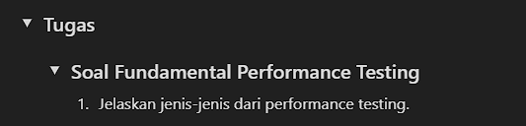

1. Macam performance testing antara lain :

* Load testing adalah testing yang mengukur bagaimana sistem jika terjadi diberi beban atau load proses (permintaan reques client sebagai contoh).
* Stress testing adalah testing yang mengukur sekuat apa sistem jika terjadi permintaan sistem dalam jumlah bersamaan, mirip dengan load testing, namun pada testing ini terjadinya dalam keadaan abnormal.
* Endurance testing adalah testing ketahanan dari sistem yang berjalan, contohnya jika sistem di running 24/7 apakah akan ada masalah dalam request server atau tidak.

Salah satu tools yang digunakan untuk performance testing adalah Jmeter yang berfungsi sebagai load dan sterss testing pada sebuah aplikasi web, FTP, dan Database server.